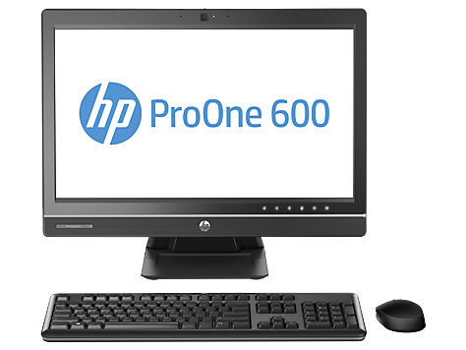
- 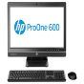
- 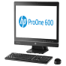
- 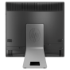
HP recommends Windows.
HP ProDesk 600 Desktop PCs– New!

HP ProOne 600 G1 All-in-One PC(H5T94EA)

SRP Only
€ 1,221 Inc. VAT
€ 993 Exc. VAT
Find Local Retailer

- Image may differ from actual product.
- Overview
- Specifications
- Accessories and Services
- Reviews

System features

Operating system
Windows 7 Professional 64 (available through downgrade rights from Windows 8 Pro 64)
(This system is preinstalled with Windows 7 Professional software and also comes with a license and media for Windows 8 Pro software. You may only use one version of the Windows software at a time. Switching between versions will require you to uninstall one version and install the other version. You must back up all data (files, photos, etc.) before uninstalling and installing operating systems to avoid loss of your data. )
Processor family
- Intel® Core™ i5 processor
Processor
Intel® Core™ i5-4570S with Intel HD Graphics 4600 (2.9 GHz, 6 MB cache, 4 cores)
Chipset
Intel® Q85 Express
Form factor
All-in-one
Management features
- Intel Standard Manageability (select models)
Environmental
Low halogen

Memory

Memory, standard:
4 GB 1600 MHz DDR3 SDRAM
Memory slots
2 SODIMM

Информация о товаре 1100(1150 with UPS
Артикул | H4U35ES#ACB
Производитель | HP
Вес товара в упаковке, кг | 14

Технические характеристики
Bluetouth | Нет
Cетевая карта | 1 Gbit/s
HDMI | Нет
IEEE1394 | Нет
USB | 6
VGA | Нет
Wi-Fi | 802.11 b/g/n
WiMax | Нет
Аудиосистема | Встроенные стереодинамики
Вес, кг | 8
Видеоадаптер | Встроенный Intel HD
Встроенный модем | Нет
Диагональ экрана, дюйм | 21
Индекс процессора | 3220
Кардридер | Нет
Максимальный объем оперативной памяти, Гб | 16
Наличие PCMCIA | Нет
Номинальное разрешение экрана | 1920x1080
Объем видеопамяти, Мб | Динамическая (берется из оперативной памяти)
Объем кэш памяти, Мб | 3
Объем оперативной памяти, Гб | 4
Операционная система | DOS
Оптический привод | Внешний USB (опционально)
Размер жесткого диска, Гб | 1000
Скорость вращения жесткого диска, об/мин | 7200
Слоты для оперативной памяти | 2
Ссылка на сайт производителя | http://www.hp.com/
Тип оперативной памяти | DDR3
Тип процессора | Intel Core i3
Тип экрана | WUXGA
Частота процессора, МГц | 3300
Частота системной шины | DMI
Чипсет | Intel Q75 Express
Дополнительная информация | 1 x DisplayPort, Веб-камера, беспроводная клавиатура, мышь

